 | Experiment mit dem Längenausdehnungsapparat | Arbeitsblatt
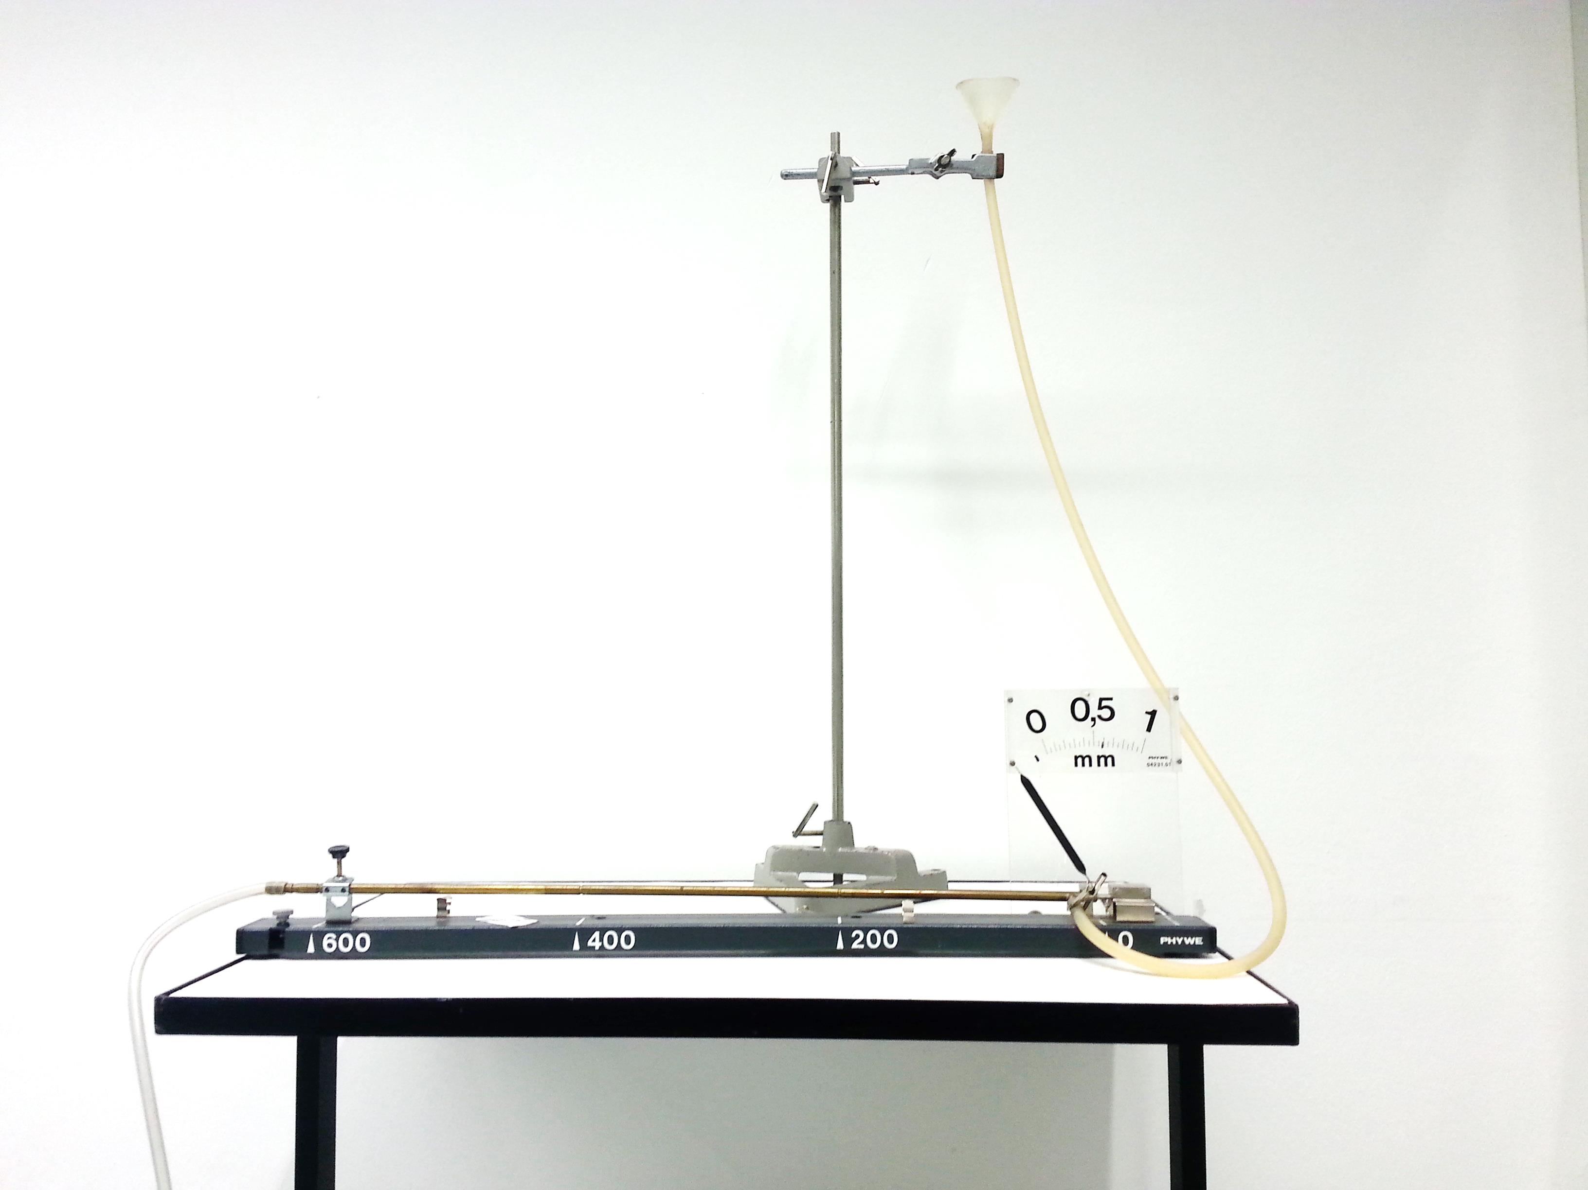
Durchführung:
______________________________________
______________________________________
______________________________________
______________________________________
______________________________________
______________________________________
______________________________________
______________________________________
Beobachtung:
Raumtemperatur: $ϑ_{1}=$ Ausgangslänge des Stabes: $l_{0}=$
$$ϑ_{2} in °C$$
$$∆ϑ in K$$
$$∆l in mm$$

Auswertung:
$∆l$
$∆ϑ$

∆𝒍~∆𝝑

$$∆l=α∙l_{0}∙∆ϑ$$
Genauer, es gilt: mit $∆l:$
$∆ϑ=ϑ_{2}-ϑ_{1}$ ist der Temperaturunterschied. Er wird nicht in °C sondern in K (Kelvin) angegeben.
$l_{0}:$
$α:$

